Олег Суров
Системные воспалительные заболевания соединительной ткани
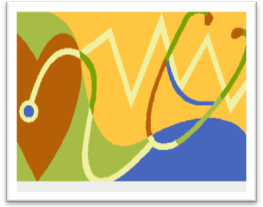
Аннотация. Аутоиммунный процесс проявляется системным воспалением. Механизм патологического иммунного ответа остается неизвестным. Воспаление соединительной ткани инициируют простагландины. Против агрессивного фактора клетки принимают меры защитного характера. Сложная череда молекулярных реакций приводит к повышению сосудистой проницаемости и воспалению. Описаны двенадцать аутоиммунных заболеваний соединительной ткани и столько же системных васкулитов. Подчеркивается, что системные васкулиты самостоятельной патологией не являются. Они могут развивать только при условии существования того или иного системного заболевания. Подробно рассматриваются наиболее значимые сочетания системных заболеваний и васкулитов. Приводятся методы лечения тяжелых форм системной патологии.

Краткое содержание. Начинается описание системной патологии соединительной ткани с болезни Марфана. Это самое частое и в то же время недостаточно знакомое ревматологам заболевание. Далее по частоте встречаемости в практике автора идут аутоиммунные васкулиты – болезнь Бюргера и узелковый полиартериит. Эти воспалительные поражения сосудов, по мнению автора, неправильно диагностируются из-за неточностей в их названии. Системную красную волчанку предлагается называть системной болезнью кожной, так как протекает это заболевание с картиной кожного и органного поражения (почки, головной мозг) и часто в сочетании с одним из системных васкулитов. Данное обстоятельство в значительной степени утяжеляет состояние больных. Васкулит кожи лица в виде «бабочки» автор относит к клиническим симптомам дерматомиозита. Подробно разбираются случаи сочетания системной болезни кожной с дерматомиозитом и ревматоидным полиартритом. Также детально рассматриваются состояния, когда к заболеванию соединительной ткани присоединяется системный васкулит. Разбираются нередко встречающиеся случаи сочетания двух заболеваний соединительной ткани и системного васкулита у одного больного. Приводится тактика лечения с указанием препаратов при наиболее тяжелых формах сочетанной патологии.

© 2010 Олег Суров

